ｽﾍﾟｸﾄﾙﾗﾍﾞﾙ: ｽﾍﾟｸﾄﾙ 2

ﾗｲﾌﾞﾀｲﾑ 120.0 s

収集ｼﾞｵﾒﾄﾘ[度] :

試料傾斜角 = 0.0

方位角 = 0.0

ｴﾚﾍﾞｰｼｮﾝ = 30.0

加速電圧 = 10.00 kV

ｽﾍﾟｸﾄﾙ全ｶｳﾝﾄ数 = 177009

|  |  |  |  |
| --- | --- | --- | --- |
| ｻﾝﾌﾟﾙﾃﾞｰﾀ : | ｴﾈﾙｷﾞｰ[eV] | 分解能[eV] | ｶｳﾝﾄ数 |
| ｽﾄﾛｰﾌﾞ : | 3.8 | 51.80 | 1196633 |
|  |  |  |  |

定量最適化がおこなわれていません

ｽﾍﾟｸﾄﾙ処理 :

省略されたﾋﾟｰｸはありません

処理ｵﾌﾟｼｮﾝ : 酸素 ｽﾄｲｷｵﾒﾄﾘ (ﾉｰﾏﾗｲｽﾞ)

繰り返し回数 = 2

ｽﾀﾝﾀﾞｰﾄﾞ :

Na Albite 1999/06/01

Mg MgO 1999/06/01

Al Al2O3 1999/06/01

Si SiO2 1999/06/01

P GaP 1999/06/01

S FeS2 1999/06/01

K MAD-10 Feldspar 1999/06/01

Ca Wollastonite 1999/06/01

Cr Cr 1999/06/01

Mn Mn 1999/06/01

Fe Fe 1999/06/01

Ni Ni 1999/06/01

|  |  |  |  |  |  |
| --- | --- | --- | --- | --- | --- |
| 元素 | 質量濃度 | 原子数 | 化合物 | 化学式 |  |
|  | [%] | 濃度[%] | 濃度[%] |  |  |
| Na K | 0.25 | 0.17 | 0.34 | Na2O |  |
| Mg K | -11.78 | -7.26 | -19.53 | MgO |  |
| Al K | -0.76 | -0.42 | -1.43 | Al2O3 |  |
| Si K | -13.41 | -7.15 | -28.68 | SiO2 |  |
| P K | 52.39 | 25.33 | 120.04 | P2O5 |  |
| S K | 43.46 | 20.30 | 108.51 | SO3 |  |
| K K | 0.06 | 0.02 | 0.07 | K2O |  |
| Ca K | -0.22 | -0.08 | -0.31 | CaO |  |
| Cr K | -2.21 | -0.64 | -3.22 | Cr2O3 |  |
| Mn K | -2.27 | -0.62 | -2.93 | MnO |  |
| Fe K | -44.29 | -11.88 | -56.98 | FeO |  |
| Ni K | -12.47 | -3.18 | -15.87 | NiO |  |
| O | 91.24 | 85.41 |  |  |  |
| ﾄｰﾀﾙ | 100.00 |  |  |  |  |

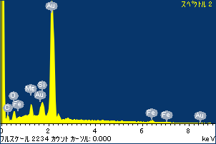

ﾌﾟﾛｼﾞｪｸﾄ : ﾌﾟﾛｼﾞｪｸﾄ 1

ｵｰﾅｰ : Administrator

領域 分析領域 2

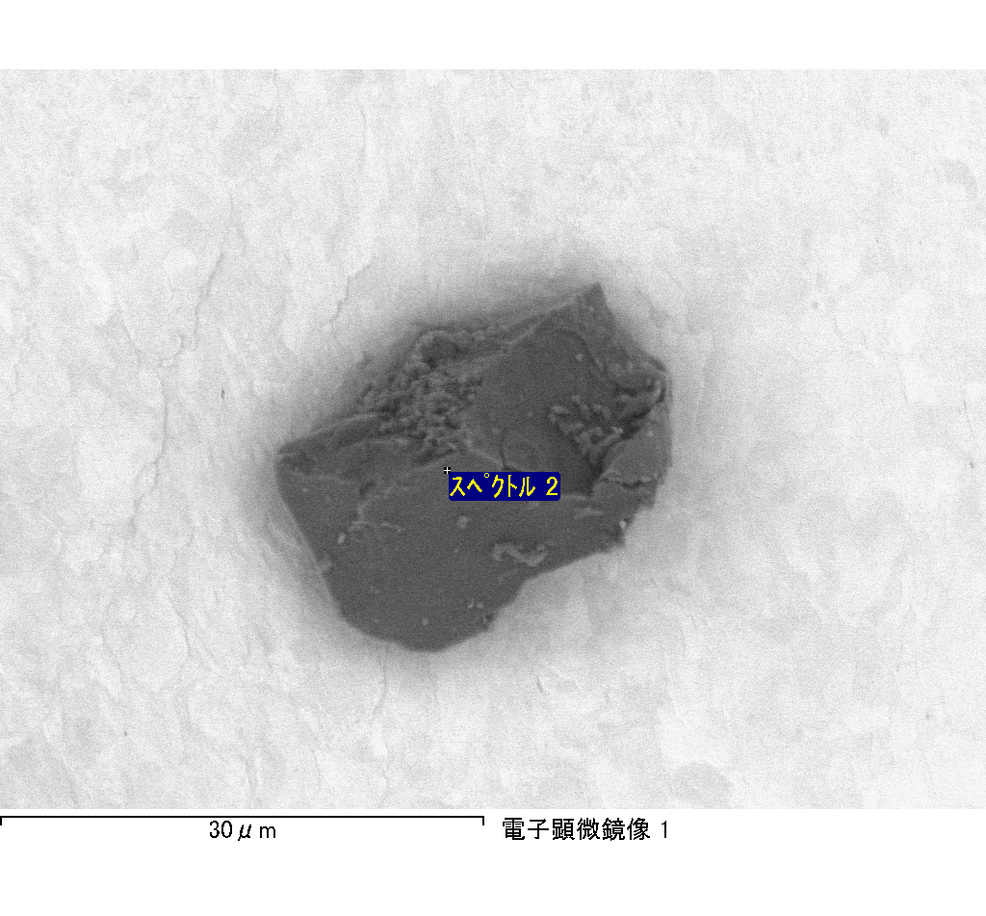

ｽﾍﾟｸﾄﾙﾗﾍﾞﾙ: ｽﾍﾟｸﾄﾙ 1

ﾗｲﾌﾞﾀｲﾑ 120.0 s

収集ｼﾞｵﾒﾄﾘ[度] :

試料傾斜角 = 0.0

方位角 = 0.0

ｴﾚﾍﾞｰｼｮﾝ = 30.0

加速電圧 = 10.00 kV

ｽﾍﾟｸﾄﾙ全ｶｳﾝﾄ数 = 190208

|  |  |  |  |
| --- | --- | --- | --- |
| ｻﾝﾌﾟﾙﾃﾞｰﾀ : | ｴﾈﾙｷﾞｰ[eV] | 分解能[eV] | ｶｳﾝﾄ数 |
| ｽﾄﾛｰﾌﾞ : | 3.8 | 51.78 | 1195697 |
|  |  |  |  |

定量最適化がおこなわれていません

ｽﾍﾟｸﾄﾙ処理 :

省略されたﾋﾟｰｸはありません

処理ｵﾌﾟｼｮﾝ : 酸素 ｽﾄｲｷｵﾒﾄﾘ (ﾉｰﾏﾗｲｽﾞ)

繰り返し回数 = 2

ｽﾀﾝﾀﾞｰﾄﾞ :

Na Albite 1999/06/01

Mg MgO 1999/06/01

Al Al2O3 1999/06/01

Si SiO2 1999/06/01

P GaP 1999/06/01

S FeS2 1999/06/01

K MAD-10 Feldspar 1999/06/01

Ca Wollastonite 1999/06/01

Cr Cr 1999/06/01

Mn Mn 1999/06/01

Fe Fe 1999/06/01

Ni Ni 1999/06/01

|  |  |  |  |  |  |
| --- | --- | --- | --- | --- | --- |
| 元素 | 質量濃度 | 原子数 | 化合物 | 化学式 |  |
|  | [%] | 濃度[%] | 濃度[%] |  |  |
| Na K | -0.95 | -0.56 | -1.29 | Na2O |  |
| Mg K | -158.78 | -88.42 | -263.28 | MgO |  |
| Al K | -1.17 | -0.59 | -2.22 | Al2O3 |  |
| Si K | -126.56 | -61.00 | -270.74 | SiO2 |  |
| P K | 172.14 | 75.24 | 394.43 | P2O5 |  |
| S K | 143.50 | 60.59 | 358.30 | SO3 |  |
| K K | 2.48 | 0.86 | 2.99 | K2O |  |
| Ca K | -1.65 | -0.56 | -2.31 | CaO |  |
| Cr K | 5.47 | 1.42 | 7.99 | Cr2O3 |  |
| Mn K | 1.12 | 0.28 | 1.45 | MnO |  |
| Fe K | -128.27 | -31.09 | -165.01 | FeO |  |
| Ni K | 31.19 | 7.19 | 39.70 | NiO |  |
| O | 161.49 | 136.65 |  |  |  |
| ﾄｰﾀﾙ | 100.00 |  |  |  |  |

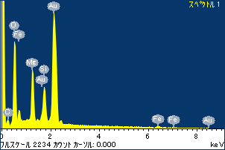

ﾌﾟﾛｼﾞｪｸﾄ : ﾌﾟﾛｼﾞｪｸﾄ 1

ｵｰﾅｰ : Administrator

領域 分析領域 3

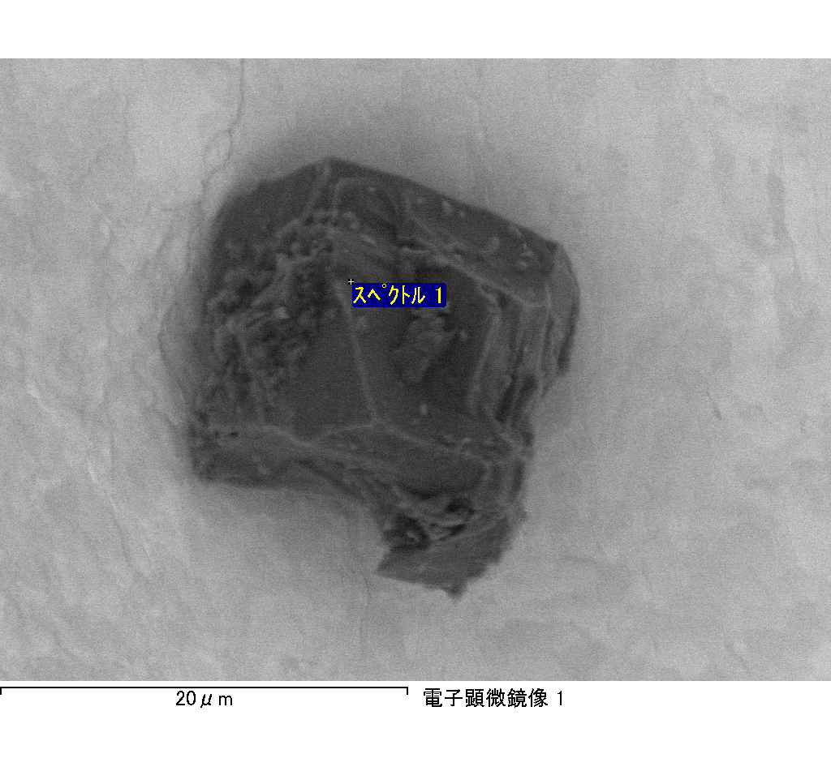

ｽﾍﾟｸﾄﾙ処理 :

省略されたﾋﾟｰｸはありません

処理ｵﾌﾟｼｮﾝ : 酸素 ｽﾄｲｷｵﾒﾄﾘ (ﾉｰﾏﾗｲｽﾞ)

繰り返し回数 = 2

ｽﾀﾝﾀﾞｰﾄﾞ :

Na Albite 1999/06/01

Mg MgO 1999/06/01

Al Al2O3 1999/06/01

Si SiO2 1999/06/01

P GaP 1999/06/01

S FeS2 1999/06/01

K MAD-10 Feldspar 1999/06/01

Ca Wollastonite 1999/06/01

Cr Cr 1999/06/01

Mn Mn 1999/06/01

Fe Fe 1999/06/01

Ni Ni 1999/06/01

|  |  |  |  |  |  |
| --- | --- | --- | --- | --- | --- |
| 元素 | 質量濃度 | 原子数 | 化合物 | 化学式 |  |
|  | [%] | 濃度[%] | 濃度[%] |  |  |
| Na K | 21.34 | -424.27 | 28.76 | Na2O |  |
| Mg K | 38.91 | -731.62 | 64.51 | MgO |  |
| Al K | 28.78 | -487.61 | 54.38 | Al2O3 |  |
| Si K | 109.70 | -1785.65 | 234.68 | SiO2 |  |
| P K | -143.73 | 2121.47 | -329.34 | P2O5 |  |
| S K | -77.38 | 1103.29 | -193.21 | SO3 |  |
| K K | -1.02 | 11.97 | -1.23 | K2O |  |
| Ca K | 5.33 | -60.84 | 7.46 | CaO |  |
| Cr K | -1.04 | 9.12 | -1.52 | Cr2O3 |  |
| Mn K | -2.95 | 24.53 | -3.81 | MnO |  |
| Fe K | 162.39 | -1329.35 | 208.91 | FeO |  |
| Ni K | 23.89 | -186.05 | 30.40 | NiO |  |
| O | -64.22 | 1835.02 |  |  |  |
| ﾄｰﾀﾙ | 100.00 |  |  |  |  |

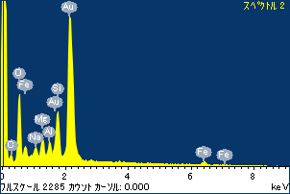

ﾌﾟﾛｼﾞｪｸﾄ : ﾌﾟﾛｼﾞｪｸﾄ 1

ｵｰﾅｰ : Administrator

領域 分析領域 3

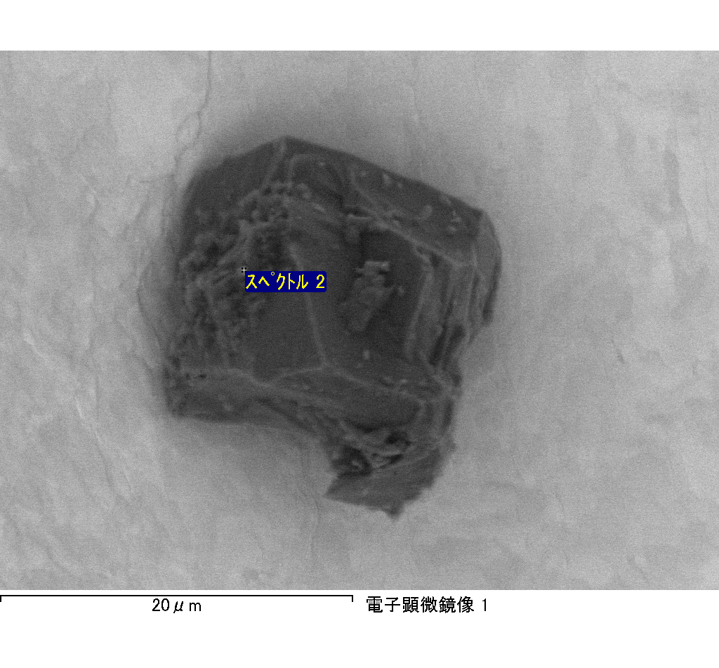

ｽﾍﾟｸﾄﾙﾗﾍﾞﾙ: ｽﾍﾟｸﾄﾙ 2

ﾗｲﾌﾞﾀｲﾑ 120.0 s

収集ｼﾞｵﾒﾄﾘ[度] :

試料傾斜角 = 0.0

方位角 = 0.0

ｴﾚﾍﾞｰｼｮﾝ = 30.0

加速電圧 = 10.00 kV

ｽﾍﾟｸﾄﾙ全ｶｳﾝﾄ数 = 188495

|  |  |  |  |
| --- | --- | --- | --- |
| ｻﾝﾌﾟﾙﾃﾞｰﾀ : | ｴﾈﾙｷﾞｰ[eV] | 分解能[eV] | ｶｳﾝﾄ数 |
| ｽﾄﾛｰﾌﾞ : | 3.8 | 51.78 | 1194872 |
|  |  |  |  |

定量最適化がおこなわれていません

ｽﾍﾟｸﾄﾙ処理 :

定量計算に使用されていないﾋﾟｰｸ : 2.780 keV

処理ｵﾌﾟｼｮﾝ : 酸素 ｽﾄｲｷｵﾒﾄﾘ (ﾉｰﾏﾗｲｽﾞ)

繰り返し回数 = 2

ｽﾀﾝﾀﾞｰﾄﾞ :

Na Albite 1999/06/01

Mg MgO 1999/06/01

Al Al2O3 1999/06/01

Si SiO2 1999/06/01

P GaP 1999/06/01

S FeS2 1999/06/01

K MAD-10 Feldspar 1999/06/01

Ca Wollastonite 1999/06/01

Cr Cr 1999/06/01

Mn Mn 1999/06/01

Fe Fe 1999/06/01

Ni Ni 1999/06/01

|  |  |  |  |  |  |
| --- | --- | --- | --- | --- | --- |
| 元素 | 質量濃度 | 原子数 | 化合物 | 化学式 |  |
|  | [%] | 濃度[%] | 濃度[%] |  |  |
| Na K | -27.00 | 1.79 | -36.40 | Na2O |  |
| Mg K | 3909.11 | -244.87 | 6481.57 | MgO |  |
| Al K | 6.75 | -0.38 | 12.76 | Al2O3 |  |
| Si K | 3000.12 | -162.68 | 6418.11 | SiO2 |  |
| P K | -3879.87 | 190.77 | -8890.04 | P2O5 |  |
| S K | -2904.10 | 137.93 | -7251.29 | SO3 |  |
| K K | -58.23 | 2.27 | -70.15 | K2O |  |
| Ca K | -51.15 | 1.94 | -71.57 | CaO |  |
| Cr K | 35.32 | -1.03 | 51.63 | Cr2O3 |  |
| Mn K | 125.33 | -3.47 | 161.83 | MnO |  |
| Fe K | 3277.99 | -89.39 | 4217.07 | FeO |  |
| Ni K | -725.75 | 18.83 | -923.53 | NiO |  |
| O | -2608.51 | 248.30 |  |  |  |
| ﾄｰﾀﾙ | 100.00 |  |  |  |  |

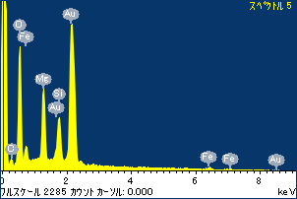

ﾌﾟﾛｼﾞｪｸﾄ : ﾌﾟﾛｼﾞｪｸﾄ 1

ｵｰﾅｰ : Administrator

領域 分析領域 3

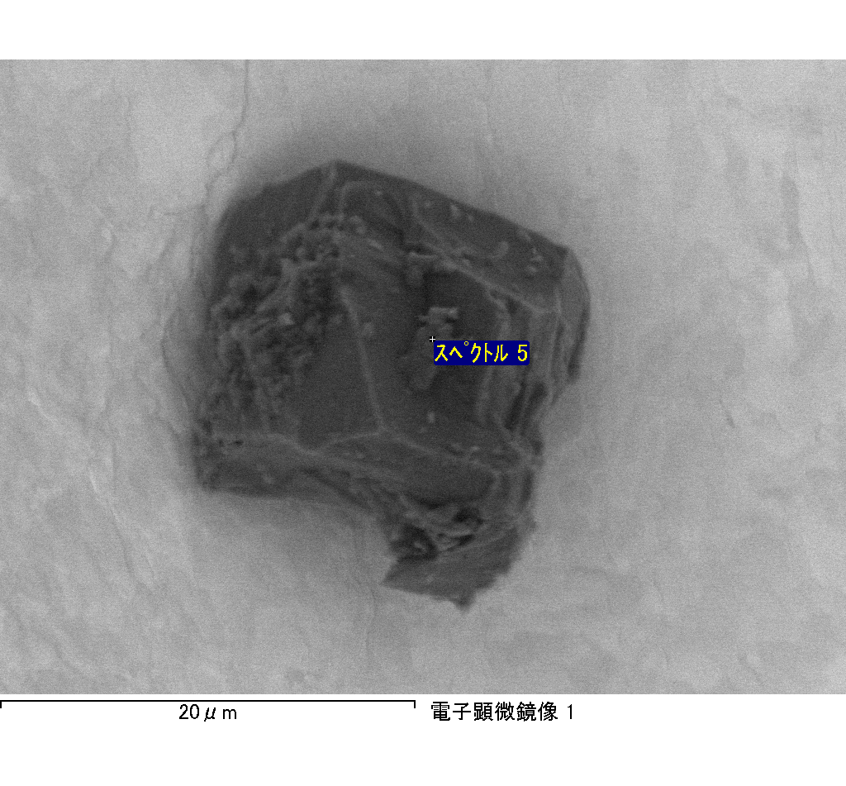

ｽﾍﾟｸﾄﾙﾗﾍﾞﾙ: ｽﾍﾟｸﾄﾙ 5

ﾗｲﾌﾞﾀｲﾑ 120.0 s

収集ｼﾞｵﾒﾄﾘ[度] :

試料傾斜角 = 0.0

方位角 = 0.0

ｴﾚﾍﾞｰｼｮﾝ = 30.0

加速電圧 = 10.00 kV

ｽﾍﾟｸﾄﾙ全ｶｳﾝﾄ数 = 192399

|  |  |  |  |
| --- | --- | --- | --- |
| ｻﾝﾌﾟﾙﾃﾞｰﾀ : | ｴﾈﾙｷﾞｰ[eV] | 分解能[eV] | ｶｳﾝﾄ数 |
| ｽﾄﾛｰﾌﾞ : | 3.8 | 51.75 | 1195840 |
|  |  |  |  |

定量最適化がおこなわれていません

ｽﾍﾟｸﾄﾙﾗﾍﾞﾙ: ｽﾍﾟｸﾄﾙ 8

ﾗｲﾌﾞﾀｲﾑ 120.0 s

収集ｼﾞｵﾒﾄﾘ[度] :

試料傾斜角 = 0.0

方位角 = 0.0

ｴﾚﾍﾞｰｼｮﾝ = 30.0

加速電圧 = 10.00 kV

ｽﾍﾟｸﾄﾙ全ｶｳﾝﾄ数 = 192052

|  |  |  |  |
| --- | --- | --- | --- |
| ｻﾝﾌﾟﾙﾃﾞｰﾀ : | ｴﾈﾙｷﾞｰ[eV] | 分解能[eV] | ｶｳﾝﾄ数 |
| ｽﾄﾛｰﾌﾞ : | 3.8 | 51.75 | 1195417 |
|  |  |  |  |

定量最適化がおこなわれていません

ｽﾍﾟｸﾄﾙ処理 :

定量計算に使用されていないﾋﾟｰｸ : 2.780 keV

処理ｵﾌﾟｼｮﾝ : 酸素 ｽﾄｲｷｵﾒﾄﾘ (ﾉｰﾏﾗｲｽﾞ)

繰り返し回数 = 2

ｽﾀﾝﾀﾞｰﾄﾞ :

Na Albite 1999/06/01

Mg MgO 1999/06/01

Al Al2O3 1999/06/01

Si SiO2 1999/06/01

P GaP 1999/06/01

S FeS2 1999/06/01

K MAD-10 Feldspar 1999/06/01

Ca Wollastonite 1999/06/01

Cr Cr 1999/06/01

Mn Mn 1999/06/01

Fe Fe 1999/06/01

Ni Ni 1999/06/01

|  |  |  |  |  |  |
| --- | --- | --- | --- | --- | --- |
| 元素 | 質量濃度 | 原子数 | 化合物 | 化学式 |  |
|  | [%] | 濃度[%] | 濃度[%] |  |  |
| Na K | -20.26 | -19.72 | -27.31 | Na2O |  |
| Mg K | -10.05 | -9.25 | -16.67 | MgO |  |
| Al K | -33.38 | -27.68 | -63.08 | Al2O3 |  |
| Si K | -98.89 | -78.77 | -211.55 | SiO2 |  |
| P K | 92.36 | 66.72 | 211.63 | P2O5 |  |
| S K | 75.71 | 52.83 | 189.05 | SO3 |  |
| K K | -1.60 | -0.91 | -1.92 | K2O |  |
| Ca K | -5.43 | -3.03 | -7.60 | CaO |  |
| Cr K | 1.51 | 0.65 | 2.21 | Cr2O3 |  |
| Mn K | -1.80 | -0.73 | -2.33 | MnO |  |
| Fe K | -14.91 | -5.97 | -19.19 | FeO |  |
| Ni K | 36.73 | 14.00 | 46.74 | NiO |  |
| O | 80.01 | 111.88 |  |  |  |
| ﾄｰﾀﾙ | 100.00 |  |  |  |  |

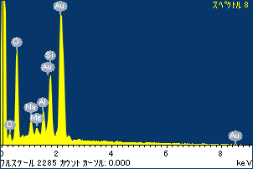

ﾌﾟﾛｼﾞｪｸﾄ : ﾌﾟﾛｼﾞｪｸﾄ 1

ｵｰﾅｰ : Administrator

領域 分析領域 3

